OSTRZEŻENIE:

Kyla pavojus uždusti: Rinkinyje yra smulkių elementų. Netinka vaikams iki 3 metų amžiaus.

Amžius: 5 metai +
Nr. TE 20176

Išsaugokite šią instrukciją ateičiai, nes joje yra svarbios informacijos.

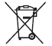
Sunaudotas, pilnai išsikrovusias baterijas ir akumuliatorius būtina išmesti į specialiai pažymėtus konteinerius, pristatyti į specialius atliekų surinkimo punktus arba elektros įrangos pardavėjams.

Gaminio veikimą gali trikdyti elektromagnetinis laukas. Tokiu atveju išjunkite ir vėl įjunkite žaislą vadovaudamiesi naudojimo instrukcijoje pateiktomis rekomendacijomis. Jei veikimas nepagerėja, pakeiskite vietą ir žaiskite su žaislu kitoje vietoje.

Apsaugos priemonės:
- Tėveliai, prieš naudodami žaislą pirmą kartą, perskaitykite instrukciją kartu su vaiku.
- Prieš pakeldami transporto priemonę nuo žemės, sustabdykite jį nuotolinio valdymo pultu.
- Žaisdami rankas, plaukus ir drabužius laikykite toliau nuo žaislo.
- Nenaudokite žaislo gatvėje. Venkite susidūrimų su žmonėmis, gyvūnais ir baldais.
- Pastaba. Savo nuožiūra atlikus bet kokį žaislo pakeitimą, uždraustą atitikties deklaracijoje, žaislo garantija anuliuojama.
- Nekiškite laidų į elektros lizdus.

Įspėjimai dėl baterijų:
- Nekraukite vienkartinių baterijų.
- Įkraunamas baterijas reikia išimti iš žaislo įkrovimui.
- Įkraunamos baterijos turi būti įkraunamos prižiūrint suaugusiesiems.
- Nedėkite skirtingų tipų baterijų arba senų baterijų kartu su naujomis.
- Naudokite tik rekomenduojamo tipo baterijas arba lygiaverčius jų pakaitalus.
- Jungdami baterijas atkreipkite dėmesį į jų poliarizaciją.
- Sunaudotas baterijas išimkite iš žaislo.
- Nejunkite baterijų gnybtų, nejunkite šarminių, standartinių baterijų ar akumuliatorių.
Techninė priežiūra ir valymas:
- Kai žaislas ilgą laiką nenaudojamas, visada iš jo išimkite baterijas.
- Atsargiai nuvalykite žaislą švaria šluoste.
- Laikykite žaislą atokiau nuo šilumos šaltinių.
- Nenardinkite žaislo į vandenį – galite sugadinti elektroninius komponentus.
- Pakeiskite baterijas, kai jos išsenka.
- Žaislą naudokite esant 5–35°C temperatūrai.
- Imtuvo kategorija 3.

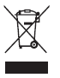
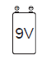
Siųstuvo maitinimas:
Naudoti elektros prietaisai yra antrinės žaliavos – jų negalima mesti į buitinių atliekų konteinerius, nes juose gali būti žmonių sveikatai ir aplinkai pavojingų medžiagų! Prašome aktyviai padėti mums taupiai valdyti gamtos išteklius ir tausoti aplinką, atiduodant panaudotą įrenginį į perdirbamų medžiagų – naudotos elektros įrangos – surinkimo punktą.
DC 9 V / 0.5 W ; 1 x 9V / 6F22 / 006P
Neįeina į rinkinį
Transporto priemonės maitinimas:
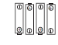
DC 6 V / 9 W ; 4 x 1,5 V “AA” / LR6 / AM3
Neįeina į rinkinį

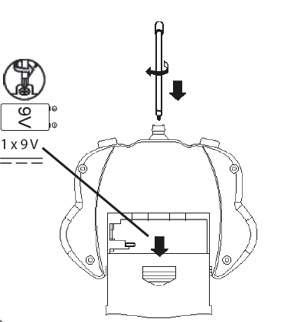
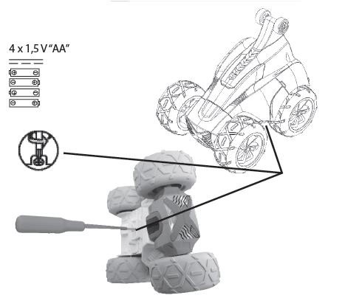
Baterijų įdėjimas į siųstuvą:

- Atidarykite baterijų skyrių.
- 9V baterijas įdėkite pagal teisingą poliškumą.
- Baterijų skyrių uždenkite dangčiu.

Baterijų įdėjimas į transporto priemonę:

- Įsitinkinkite, kad transporto priemonė yra išjungta –
mygtukas yra OFF padėtyje.
- Atidarykite baterijų skyrių.
- AA baterijas įdėkite pagal teisingą poliškumą.
- Baterijų skyrių uždenkite dangčiu.

Žaidimas:

- Jeigu būtina, įsukite anteną į siųstuvo viršuje esančią angą.
- Patalpinę anteną, įjunkite automobilį.
- Norėdami valdyti automobilį pirmyn arba atgal, pastumkite droselio svirtį atitinkamai į priekį arba atgal.
- Norėdami pasukti automobilį į dešinę arba į kairę, pasukite krypties keitimo svirtį atitinkamai į dešinę arba į kairę.
- Norėdami sustabdyti transporto priemonę, atleiskite droselio svirtį.
- Jei važiavimo metu transporto priemonė linksta į dešinę, pasukite vairo ašies reguliatorių į kairę pusę, jei važiavimo metu transporto priemonė linksta į kairę, pasukite vairo ašies reguliatorių į dešinę pusę.
- Siekdami geriausio pajėgumo, visada anteną nukreipkite į transporto priemonę.

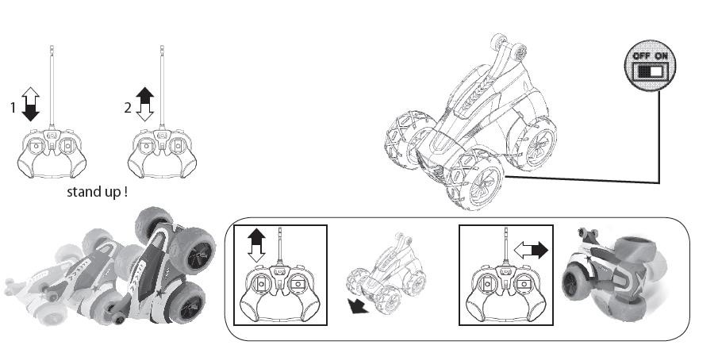
stand up!

Šiuo gamintojas „Silverlit Toys Manufaktura Ltd“ pareiškia, kad transporto priemonė atitinka pagrindinius Direktyvos 2014/53/ES ir kitus taikytinus reikalavimus. Atitikties deklaracija paskelbta šiuo interneto adresu: www.silverlit-dumel.pl atitikties deklaracijų skirtuke.
BRĪDINĀJUMS!
Aizrīšanās risks:Komplektā ietilpst mazi elementi.
Nav paredzēts bērniem līdz 3 gadu vecumam.

Vecums: 5+
Nr. TE 20176

Saglabājiet instrukciju turpmākai izmantošanai, jo tajā ir ietverta svarīga informācija.
Izmantotās, pilnībā izlādētās baterijas un akumulatori ir jāizmet speciāli marķētos konteineros, jānodod īpašo atkritumu savākšanas punktos vai elektrisko ierīču tirgotājiem.

Produkta darbību var traucēt elektromagnētiskais lauks. Šādā gadījumā izslēdziet rotaļlietu un ieslēdziet to no jauna, sekojot lietošanas instrukcijas norādījumiem. Ja darbība neuzlabojas, mainiet atrašanās vietu un spēlējieties ar rotaļlietu citā vietā.

Drošības pasākumi:
- Vecāki, izlasiet instrukciju kopā ar bērnu pirms pirmās rotaļlietas lietošanas.
- Pirms paceliet transportlīdzekli no zemes, apturiet to, izmantojot tālvadības pulti.
- Spēles laikā netuvojieties rotaļlietai ar rokām, matiem vai apģērba daļām.
- Nelietojiet rotaļlietu uz ielas. Izvairieties no sadursmēm ar cilvēkiem, dzīvniekiem un mēbelēm.
- Uzmanību – jebkura rotaļlietas pašrocīga modifikācija, kas nav atļauta Atbilstības deklarācijā, tas anulēs rotaļlietas garantiju.
- Nelieciet vadus elektrības kontaktligzdās.
Brīdinājumi par baterijām:
- Nelādējiet baterijas, kuras nav paredzētas uzlādēšanai.
- Uzlādējamās baterijas izņemiet no rotaļlietas pirms uzlādes.
- Uzlādējamās baterijas jāuzlādē pieaugušo uzraudzībā.
- Nemiksējiet dažādu veidu baterijas un jaunas baterijas ar vecām.
- Izmantojiet tikai ieteiktā veida baterijas vai to aizstājējus.
- Pievienojot baterijas, pievērsiet uzmanību to polaritātei.
- Izlietotās baterijas izņemiet no rotaļlietas.
- Neapvienojiet bateriju spailes un nemiksējiet sārma, standarta baterijas un akumulatorus.
Apkope un tīrīšana:
- Vienmēr izņemiet baterijas no rotaļlietas, ja tā netiek izmantota ilgāku laiku.
- Tīriet rotaļlietu saudzīgi ar tīru drānu.
- Turiet rotaļlietu tālāk no siltuma avotiem.
- Neiegremdējiet rotaļlietu ūdenī – tas var sabojāt elektroniskās sastāvdaļas.
- Nomainiet baterijas, kad tās ir izlādējušās.
- Lietojiet rotaļlietu temperatūrā no 5 līdz 35 grādiem pēc Celsija.
- Uztvērēja kategorija 3.

Automašīnas barošanas avots:
Izmantotās elektriskās ierīces ir otrreizējās izejvielas – tās nedrīkst izmest sadzīves atkritumu konteineros, jo tās var saturēt cilvēku veselībai un videi bīstamas vielas! Lūdzu, aktīvi palīdziet taupīt dabas resursus un aizsargāt vidi, nododot izmantotās ierīces otrreizējās pārstrādes punktos – nolietotu elektrisko ierīču savākšanas vietās.
DC 9 V / 0.5 W ; 1 x 9V / 6F22 / 006P
Nav iekļauta komplektā
Raidītāja barošanas avots:
DC 6 V / 9 W ; 4 x 1,5 V “AA” / LR6 / AM3
Nav iekļautas komplektā

Bateriju instalācija raidītājā:
- Atveriet bateriju nodalījuma vāciņu.
- Ievietojiet 9V bateriju, ievērojot pareizu polaritāti.
- Aizveriet bateriju nodalījumu ar vāciņu.

Bateriju instalācija transportlīdzeklī:
- Pārliecinieties, ka transportlīdzeklis ir izslēgts - slēdzis atrodas pozīcijā OFF.
- Atveriet bateriju nodalījuma vāciņu.
- Ievietojiet AA baterijas, ievērojot pareizu polaritāti.
- Aizveriet bateriju nodalījumu ar vāciņu.

Spēlēšanās:
- Ja nepieciešams, ieskrūvējiet antenu caurumā, kas atrodas raidītāja augšpusē.
- Pēc antenas uzstādīšanas ieslēdziet automašīnu.
- Lai vadītu automašīnu uz priekšu vai atpakaļ, pabīdiet droseles sviru attiecīgi uz priekšu vai atpakaļ.
- Lai vadītu transportlīdzekli pa labi vai pa kreisi, pabīdiet virziena maiņas sviru attiecīgi pa labi vai pa kreisi.
- Lai apturētu transportlīdzekli, atlaidiet droseles sviru.
- Ja transportlīdzeklis braukšanas laikā virzās uz labo pusi, pabīdiet stūres ass regulatoru pa kreisi. Ja transportlīdzeklis virzās uz kreiso pusi, pabīdiet stūres ass regulatoru pa labi.
- Lai nodrošinātu labāko veiktspēju, vienmēr vēršiet antenu pret transportlīdzekli.

Antenna uz augšu!
Ar šo ražotājs Silverlit Toys paziņo, ka transportlīdzeklis atbilst būtiskajām prasībām un citiem piemērojamiem Direktīvas 2014/53/ES noteikumiem.
Atbilstības deklarācija ir pieejama vietnē: www.silverlit-dumel.pl sadaļā atbilstības deklarācijas.

Vanus: 5+ aastat
HOIATUS!
Lämbumisoht: komplekt sisaldab pisiosi.
Ei sobi alla 3-aastastele lastele.

Nr: TE 20176

Hoidke juhend alles, sest see sisaldab olulist teavet.

Elektromagnetväli võib toote tööd häirida. Sellisel juhul lülitage mänguasi välja ja seejärel uuesti sisse, järgides kasutusjuhendis toodud juhiseid. Kui töö ei parane, muutke asukohta ja mängige mänguasjaga mujal.

Kasutatud, täielikult tühjenenud patareid ja akud tuleb visata eritähistusega konteineritesse, toimetada spetsiaalsetesse jäätmekogumispunktidesse või elektriseadmete müüjatele.

Kasutatud elektriseadmed on teisene toore – neid ei tohi visata olmejäätmete konteineritesse, sest need võivad sisaldada inimese tervisele ja keskkonnale ohtlikke aineid! Palun aidake meil aktiivselt loodusvarasid säästlikult majandada ja keskkonda kaitsta, viies oma kasutatud seadme taaskasutatavate materjalide – kasutatud elektriseadmete – kogumispunkti.

Ohutusmeetmed:
- Lapsevanemad, enne mänguasja esmakordset kasutamist lugege koos lapsega juhendit.
- Enne sõiduki maast üles tõstmist peatage see kaugjuhtimispuldi abil.
- Mängimise ajal hoidke oma käed, juuksed ja riided mänguasjast eemal.
- Ärge kasutage mänguasja tänaval. Vältige kokkupõrkeid inimeste, loomade ja mööbliga.
- Tähelepanu! Mänguasja mis tahes ise muutmine, mis ei ole vastavusdeklaratsioonis lubatud, toob kaasa mänguasja garantii kaotuse.
- Ärge sisestage kaableid pistikupesadesse.

Hoiatused patareide ja akude kohta:
- ärge laadige mittelaetavaid patareisid;
- laetavad akud tuleb enne laadimist mänguasjast eemaldada;
- laetavaid akusid tuleb laadida täiskasvanu järelevalve all;
- ärge segage erinevat tüüpi patareisid ega uusi patareisid vanadega;
- kasutage ainult soovitatud tüüpi või nendega samaväärseid patareisid;
- patareide ühendamisel pöörake tähelepanu nende polaarsusele;
- võtke kasutatud patareid mänguasjast välja;
- ärge lühistage patareide klemme, ärge segage tavalisi ja leelispatareisid ning akusid.

Hooldamine ja puhastamine:
- võtke patareid alati mänguasjast välja, kui seda pikka aega ei kasutata;
- puhastage mänguasja õrnalt puhta lapiga;
- hoidke mänguasi soojusallikatest eemal;
- ärge kastke mänguasja vette – see võib kahjustada elektroonilisi komponente;
- vahetage patareid välja, kui need on tühjad;
- kasutage mänguasja temperatuuril 5–35 °C;
- vastuvõtja kategooria: 3.

Saatja toiteallikas:
DC 9 V / 0,5 W ; 1 x 9 V / 6F22 / 006P
Ei ole komplektiga kaasas.

Sõiduki toiteallikas:
DC 6 V / 9 W ; 4 x 1,5 V “AA” / LR6 / AM3
Ei ole komplektiga kaasas.

Patarei paigaldamine saatjasse
- Avage patareipesa kaas.
- Paigaldage patareid õiget polaarsust jälgides.
- Katke patareipesa kaanega.

Patarei paigaldamine sõidukisse
- Veenduge, et sõiduk on välja lülitatud – nupp on asendis OFF.
- Avage patareipesa kaas.
- Paigaldage AA patarei õiget polaarsust jälgides.
- Katke patareipesa kaanega.

Mängimine
1. Vajaduse korral keerake antenn saatja ülaosas asuvasse avasse.
2. Pärast antenni paigaldamist käivitage auto.
3. Auto edasi või tagasi liigutamiseks liigutage gaasihooba vastavalt kas ette või taha.
4. Sõiduki vasakule või paremale juhtimiseks liigutage suuna muutmise kangi vastavalt kas paremale või vasakule.
5. Sõiduki peatamiseks vabastage gaasihoob.
6. Kui sõiduk kaldub sõitmise ajal paremale poole, liigutage pööramistelje regulaatorit vasakule, kui aga vasakule poole, siis liigutage pööramistelje regulaatorit paremale.
7. Parima jõudluse saavutamiseks asetage antenn alati esiosaga sõiduki poole.

stand up!

Tootja Silverlit Toys kinnitab käesolevaga, et sõiduk vastab direktiivi 2014/53/EL põhinõuetele ja muudele asjakohastele sätetele.
Vastavusdeklaratsioon on kättesaadav veebilehel www.silverlit-dumel.pl vastavusdeklaratsioonide vahekaardil.

